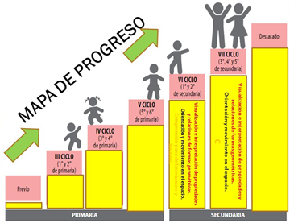

Informe general descriptivo de logro de la competencia priorizadas con relación al estándar de aprendizaje por edad y por área.

FICHA DE REGISTRO DEL PROGRESO Y LOGROS DEL APRENDIZAJE DEL NIÑO/A Y ACCIONES DE RETROALIMENTACION
EN UNA EDUCACIÓN A DISTANCIA 2020
Recoger los aprendizajes
ética comunicar conclusiones descriptivas
CONCORDANCIA PLATAFORMA EDUCATIVA APRENDO EN CASA
APELLIDOS Y NOMBRES DEL NIÑO (A): ………………………………….
EDAD: 4 años
COMPETENCIA: Construye su identidad
Criterio de evaluación:  Juega con su familia recordando y valorando como esos juegos sus padres y sus abuelos lo jugaban también. | Criterio de evaluación:  Utiliza de propia iniciativa el frasco de la calma, como una estrategia frente a algunas emociones de tristeza y furia. | Criterio de evaluación:  Describe que su familia es peruana luego de escuchar relatos de la tradición oral de  pueblos originarios de su país. | Estándar de Aprendizaje  Construye su identidad al tomar conciencia de los aspectos que lo hacen único. Se identifica en algunas de sus características físicas, así como sus cualidades e intereses, gustos y preferencias. Se siente miembro de su familia y del grupo de aula al que pertenece. Practica hábitos saludables reconociendo que son importantes para él. Actúa de manera autónoma en las actividades que realiza y es capaz de tomar decisiones, desde sus posibilidades y considerando a los demás. Expresa sus emociones e identifica el motivo que las originan. Busca y acepta la compañía de un adulto significativo ante situaciones que lo hacen sentir vulnerable, inseguro, con ira, triste o alegre
Experiencia de aprendizaje:  “Soy parte de una familia”.  Nombre de la actividad:  Junto con mi familia : “Mi hogar se transforma en mi escuela ” | Experiencia de aprendizaje:  . “Aprendamos a expresar y controlar nuestras emociones”.  Nombre de la actividad:  “Aprendo a calmarme, con mi botella de calma contando y dibujando ” | Experiencia de aprendizaje:  “Mi dulce hogar es mi Perú”.  Nombre de la actividad:  “Los animales típicos de cada región ”
Evidencia:  Tadeo encuentra consuelo en su familia y la describe como su soporte de regulación emocional que al seguridad y confianza | Evidencia:  Expresa como se siente en esta cuarentena y describe que en su hogar está aprendiendo a que sus temores e iras se desaparezcan. Cuando manipula su botella de calma ,lo cuenta ,y dibuja.  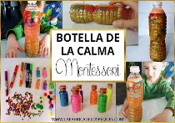 | Evidencia:  Describe luego de escuchar relatos de la tradición oral de pueblos originarios de su país.
Primer registro análisis de su evidencia.  Semana: 6  Fecha: Mayo  13 al 17 de mayo | Segundo registro análisis de su evidencia.  Semana: 12  Fecha: semana 13 | Tercer registro análisis de su evidencia.  Semana: 15  Fecha: semana 16 | Conclusiones descriptivas reales  FINAL-2020-SUMATIVA  (SIAGIE)
TADEO; Comunica su sentir de felicidad de ser parte de una familia y valora cada acción de su padres para con él. | TADEO; puede reconocer las emociones y las de otros al escuchar y observar un video cuento. | • TADEO; reconoció la importancia de las plantas de su comunidad respondiendo con sentido crítico sobre su utilidad en cada región después del haber leído el cuento sobre árboles. | - TADEO se reconoce como parte de su familia, e identifica sus características físicas asociándolas a su padres , cualidades y poderes como haber superado al covid 19 y ha logrado expresar y regular sus propias emociones utilizando su botellita de calma ,conteo y respirar .Además ha fortalecido su nivel de autonomía en elegir sus preferencias de que alimentos si le harán crecer fuerte y sano, actividades como saludo con codos ,lavado de manos reiterativo es parte de su actividades autovalimiento para prevenir su salud .  Este año 2020 TADEO ha vivenciado la seguridad desde su hogar consolidando esta competencia de construir su identidad. Pues ahora él ha madurado en su conciencia de quién es, donde nació, quién es su comunidad, como ha construido su historia personal en base de detalles y cariño de sus padres, cuál es su meta como hijo y además como debe cuidarse del covid 19. Tomado esta cuarentena como un meta donde su poder de vivir ha ganado.
Énfasis para la retroalimentación  Debo crear situaciones que le permitan a TADEO relacionar los sentidos con las partes de su cuerpo.  Reflexionar junto con el sobre la importancia de reconocernos como ser único y como cuidarnos ante situaciones. | Énfasis para la retroalimentación  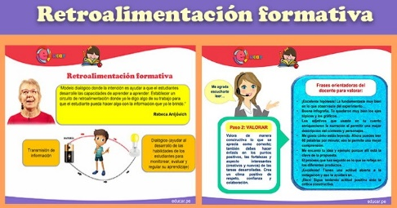  Partir de situaciones problemáticas que le permitieron a Tadeo responder: ¿Cuál es objeto favorito que te calma cuando estás molesto? y ¿ podrías crear otro objeto que calme el estrés de tu corazón? ? | Énfasis para la retroalimentación  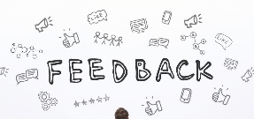  Partir de situaciones problemáticas que le permitieron a Tadeo ; ¿Qué más podrías crear para preparar la noche jaranera, andina selvática, fiesta de cumpleaños del Perú?

Criterio de evaluación:  Demuestra reflexión e iniciativa para poder cuidarse y adaptarse a este contexto actual del COVID -19. | Criterio de evaluación:  Describe, valora con mucho amor y cariño todo lo que ha vivenciado desde niño. Las preparaciones y festividades que hicieron su padres para recibirlo desde que se enteraron que iba a venir a este mundo, como lo celebraron y recuerdan cada año en sus cumpleaños . | Criterio de evaluación:  Identifica y describe cada tarea de sus padres y como aprendieron juntos a darse amor ,jugar y divertirse cuidando su salud. | Estándar de Aprendizaje  Construye su identidad al tomar conciencia de los aspectos que lo hacen único. Se identifica en algunas de sus características físicas, así como sus cualidades e intereses, gustos y preferencias. Se siente miembro de su familia y del grupo de aula al que pertenece. Practica hábitos saludables reconociendo que son importantes para él. Actúa de manera autónoma en las actividades que realiza y es capaz de tomar decisiones, desde sus posibilidades y considerando a los demás. Expresa sus emociones e identifica el motivo que las originan. Busca y acepta la compañía de un adulto significativo ante situaciones que lo hacen sentir vulnerable, inseguro, con ira, triste o alegre
Experiencia de aprendizaje:  “Nuevas formas de comunicarme para expresar mi amor y también prevenir el covid-19”.  Nombre de la actividad:  “Aprendemos nuevas formar de saludarnos” | Experiencia de aprendizaje:  . “Así celebramos las costumbres en mi familia y comunidad donde nací”  Nombre de la actividad:  “Mis padres me esperaban con mucho amor desde mi baby shower y cada cumpleaños me lo recordaban ” | Experiencia de aprendizaje:  “Yo también tengo poderes”  Nombre de la actividad:  “valoro mis características físicas pero también el poder de ganarle al covid-19 junto con mi familia ”
Evidencia:  Comprende nuevas formar de expresar a su familia que la ama pero a la vez en forma autónoma desarrolla acciones de prevención frente al covid19 .Como nuevos saludos ,normas de convivencia en su hogar, mayor limpieza de todo su cuerpo. | Evidencia:  Siente mucha alegría ser parte de una familia y valora cada accionar que sus padres hicieron por el desde que nació. Describe como su padres le enseñaron a hablar, caminar y comer. | Evidencia:  Identifica su imagen corporal y su relación con sus padres en sus características físicas y su valora su capacidad de tener poderes frente covid-19 al no haberse enfermado.
Cuarto registro.  Semana: 18  Fecha: semana 18 | Quinto registro.  Semana: 24-25  Fecha: semana 24-25 | Sexto registro.  Semana: 26  Fecha: semana 27-28 | Conclusiones descriptivas reales  FINAL-2020-SUMATIVA (SIAGIE)
TADEO; Comenta el de propia iniciativa, participa de nuevas formas que pueden usar al saludarse con otros, les permite poder reconocer cuál de estas se acomoda más a sus gustos preferencias , así, cuidarse y cuidar a los otros. | TADEO; explica con emoción la fiesta que más le gusto desde que nació y que sus padres le realizaron con mucho amor ,sustenta porque fue la mejor .Sugiere nuevas formas de seguir uniéndonos en familia, valorar a cada miembro de ella pero a la vez cuidarlo frente a la amenaza de la presencia del COVID-19 a su salud. | TADEO; me describió los poderes que logró aprender a para ganarle a la enfermedad denominada covid19 ; y aprendió a no desesperarse ante esta pandemia. | 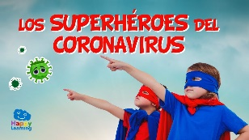
Énfasis para la retroalimentación  Partir de situaciones problemáticas que le permitieron a Tadeo responder : ¿Ha cambiado la vida de tu familias como era antes y ahora como se dan cariño y amor entre ustedes? | Énfasis para la retroalimentación  Partir de situaciones problemáticas que le permitieron a Tadeo responder: ¿Quién estuvo ahí cuando llorabas y querías tomar tu leche?  ¿Quién te enseño a dar tus primeros pasitos ? | Énfasis para la retroalimentación  Partir de situaciones problemáticas que le permitieron a Tadeo responder ; ¿Cómo podrías cambiar los juegos para ahora poder divertirte y prevenir el contacto físico ?

Criterio de evaluación:  Colabora de propia iniciativa con su mamá en la preparación de (palomitas maíz ,cancha, habas, plátano, yuca maní, trigo ,kiwuicha ).Pregunta porqué debe llevarlo al fuego para poder comerlo. Luego describe importancia del calor, fuego en la cocina, fogón, horno , vicharra-leña, cocina a carbón.  Elige sus preferencias por lo nutritivo para su salud en la alimentación diaria. |  |  | Estándar de Aprendizaje  Construye su identidad al tomar conciencia de los aspectos que lo hacen único. Se identifica en algunas de sus características físicas, así como sus cualidades e intereses, gustos y preferencias. Se siente miembro de su familia y del grupo de aula al que pertenece. Practica hábitos saludables reconociendo que son importantes para él. Actúa de manera autónoma en las actividades que realiza y es capaz de tomar decisiones, desde sus posibilidades y considerando a los demás. Expresa sus emociones e identifica el motivo que las originan. Busca y acepta la compañía de un adulto significativo ante situaciones que lo hacen sentir vulnerable, inseguro, con ira, triste o alegre
Experiencia de aprendizaje:  “Aprendo a comer sano y sembrar mi propio aliento para sentirme bien”  Nombre de la actividad:  “Aprendemos que también los tallos pueden ser parte de nuestra alimentación diaria ” |  | 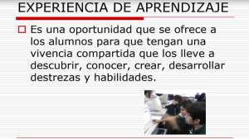
Evidencia:
Elige de propia iniciativa alimentos nutritivos y combina comer raíces ,tallos, semillas y frutos de las plantas para alimentarse diariamente.

Cuarto registro.  Semana: 30  Fecha: semana 30 |  |  | Conclusiones descriptivas reales  FINAL-2020-SUMATIVA (SIAGIE)
TADEO; expresa sus gustos, preferencias y rechazo por algunos alimentos en los cuales se observa que no le da importancia a los alimentos como tallos (esparrago o apio) además no consideraba que puede alimentarse de propia iniciativa de semillas como almendras, maní o castañas. | 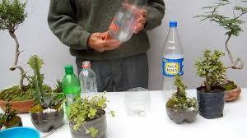 |  | Esta arriba
Énfasis para la retroalimentación  Partir de situaciones problemáticas que le permitieron a Tadeo responder:  ¿Sólo puedes elegir la leche que nos brindan animales como la vaca, oveja o cabra? | 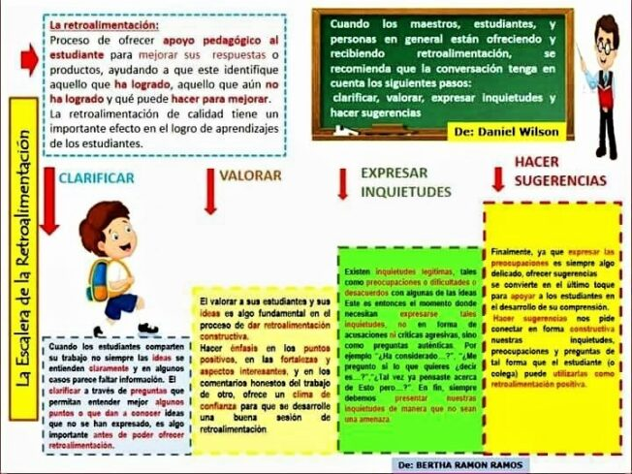

Competencia: CONVIVE Y PARTICIPA DEMOCRÁTICAMENTE EN LA BÚSQUEDA DEL BIEN COMÚN
Criterio de evaluación:  Dialogan y socializan nuevas normas y maneras de jugar divertirse y poder cuidarse. Planteando nuevas formas de comunicarse y jugar con otros, de manera conjunta  con sus familiares. | Criterio de evaluación:  Aporta, acuerdan y elaboran un organizador semanal con las responsabilidades familiares a las que se comprometen para tener un hogar democrático donde todos ayudan. | Criterio de evaluación:  Reconoce las costumbres de cada comunidad de su amado Perú explicando, su creación de música, danza, mitos, tradiciones, y dialogan en familia como harán para no dejar desapercibido este gran acontecimiento o cumpleaños de su comunidad.  . | Estándar de Aprendizaje  Convive y participa democráticamente cuando interactúa de manera respetuosa con sus compañeros desde su propia iniciativa, cumple con sus deberes y se interesa por conocer más sobre las diferentes costumbres y características de las personas de su entorno inmediato. Participa y propone acuerdos y normas de convivencia para el bien común. Realiza acciones con otros para el buen uso de los espacios, materiales y recursos comunes.
Experiencia de aprendizaje:  . “Nos comunicamos mejor para sentirnos bien”  Nombre de la actividad:  “Las nuevas formas de estar, jugar y conversar” | Experiencia de aprendizaje:  . “Compartimos tareas porque soy parte de un gran equipo familiar”  Nombre de la actividad:  “soy responsable en demostrar gratitud a mis padres cumpliendo mis tareas asignadas dentro de mi hogar ” | Experiencia de aprendizaje:  “Participar de nuestras  costumbres y tradiciones, a través de ritos, fiestas”.  Nombre de la actividad:  “¿Cómo celebramos en familia?”
Evidencia:  Normas para covid-19 | Evidencia:  elaboran un organizador semanal con las responsabilidades familiares a las que se  comprometen para tener un hogar democrático donde todos ayudan. | Evidencia:  Acuerdan como van a festejar las celebraciones que se realizan en su comunidad..
Primer registro.  Semana:  Fecha: semana 17-18 | Segundo registro.  Semana: 22-23  Fecha: semana 22-23 | Tercer registro.  Semana: 24  Fecha: semana 24-25 | Conclusiones descriptivas reales  FINAL-2020-SUMATIVA (SIAGIE)
Tadeo me muestras sus nuevos acuerdos y describe que sus dibujos fueron lo que sus padres y el desde ahora harán para darse amor y también cuidarse del covid-19 | Tadeo explica lo que aporto y se comprometió desde el lunes al domingo en ayudar en su hogar en cada día | Tadeo Describe con emoción las costumbres de sus abuelos y sus vecinos de su comunidad y como este años no hay fiestas del agua, patronales o otras por la presencia del COVID-19 a su salud. | - Tadeo en este año escolar ha aprendido a reconocer todo el amor y cariño de su familia ,el poder actuar devolviendo gratitud en cumplir los acuerdos y normas para poder convivir en su familia y lograr vencer el covid 19 en nuevas formas de darse amor, ,divertirse ,crear juegos en pasar momentos de calidad y calidez familiar .Finalmente este periodo él al no salir a la calle pudo vivenciar como en su comunidad no se realizaban ninguna festividad por lo cual diálogo ,aporto y lo celebraron desde su hogar y sacando banderines por su ventanas cuando fue fiesta de comunidad peruana y de su pueblo.
Énfasis para la retroalimentación  Partir de situaciones problemáticas que le permitieron a Tadeo responder:  ¿Por qué al crear y dibujar otras nuevas formas de saludar, nos ayudara a cuidarnos, toda la familia debe aportar, participar y elegir que normas desde ahora se realizara en tu familia? | Énfasis para la retroalimentación  Partir de situaciones problemáticas que le permitieron a Tadeo responder:  ¿Cómo te sientes después de haber ayudado en organizar tu linda casita?  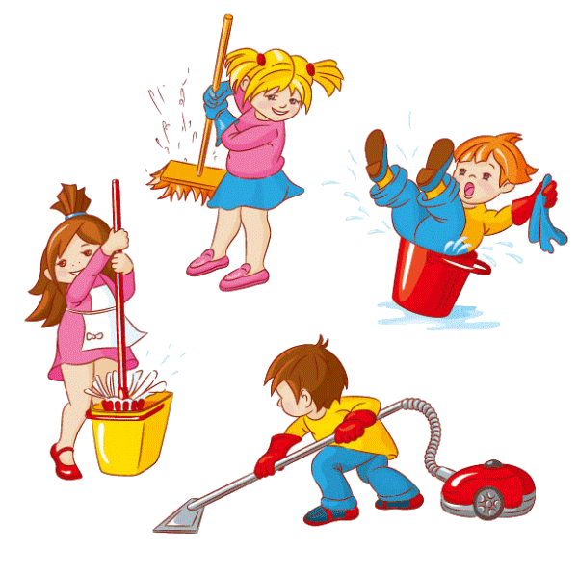 | Énfasis para la retroalimentación  Partir de situaciones problemáticas que le permitieron a Tadeo responder:  ¿Qué propones ahora para que se siga valorando al patrón de la comunidad o su día que se ha creado?

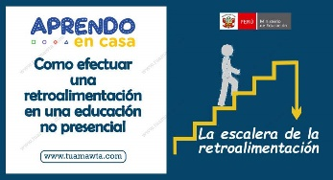
FICHA DE REGISTRO DEL PROGRESO DEL NIÑO/A Y ACCIONES DE RETROALIMENTACION EN UNA EDUCACION A DISTANCIA
APELLIDOS Y NOMBRES DEL NIÑO (A): ………………………………………………………………….
EDAD: 4 años
COMPETENCIA: Se comunica oralmente en su lengua materna
Criterio de evaluación:  Recupera información, de algunos hechos que esta pasando dentro de su casa en contexto de cuarentena | Criterio de evaluación:  Describe información, de algunos hechos o sucesos siguiendo indicaciones orales. | Criterio de evaluación:  Explica cada información en el texto que escucha y expresa sus ideas al crear historias haciendo uso de palabras conocidas, gestos y movimientos, manteniéndose por lo general en el tema en los relatos que escucha o crea con la familia. | ESTANDAR DE APRENDIZAJE  Se comunica oralmente mediante diversos tipos de textos; identifica información explícita; realiza inferencias sencillas a partir de esta información e interpreta recursos no verbales y paraverbales de las personas de su entorno. Opina sobre lo que más/ menos le gustó del contenido del texto. Se expresa espontáneamente a partir de sus conocimientos previos, con el propósito de interactuar con uno o más interlocutores conocidos en una situación comunicativa. Desarrolla sus ideas manteniéndose por lo general en el tema; utiliza vocabulario de uso frecuente y una pronunciación entendible, se apoya en gestos y lenguaje corporal. En un intercambio, generalmente participa y responde en forma pertinente a lo que le dicen.
Experiencia de aprendizaje:  La curiosidad nos invade  Nombre de la actividad:  ¿Gaby gaviota nos está buscando? | Experiencia de aprendizaje:  “Nos comunicamos mejor para sentirnos bien”  Nombre de la actividad:  “Nos comunicamos de nuevas maneras” | Experiencia de aprendizaje:  “viajeros de la imaginación”  Nombre de la actividad:  “Animales raros del mundo”  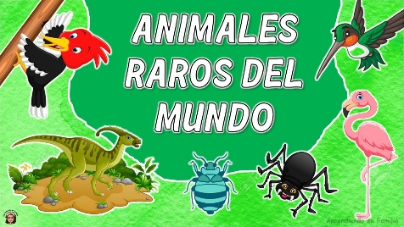
Evidencia:  Comenta lo que esta pasando en su hogar y porque no puede ir a su jardín . | Evidencia:  Comenta con su propia palabras el protocolo que debe realizar con su familia para seguir las recomendaciones del especialista y evitar el contagio del covid-19 | Evidencia:  Crea con imágenes una historia y describe los personajes que ha creado a partir de la conversación y da a conocer su elección
Primer registro.  Semana: 4  Fecha: 03/08/2020 | Segundo registro.  Semana: 18  Fecha: 03/08/2020 | Tercer registro.  Semana: 31  Fecha:03 /11/2020 | Conclusiones descriptivas reales  FINAL-2020-SUMATIVA (SIAGIE)
Tadeo comunica como se siente al estar encerrado dentro de su hogar y no ver a sus amigos. | Tadeo comenta que debemos de lavarnos las manos y usar mascarilla para protegernos de la corona virus, que debemos de acudir al doctor si nos sentimos mal de salud. | Tadeo a través de su imaginación crea una historia, lo comenta a su mamá utiliza diferentes tonos de voz, movimientos imitando al animal que más le llamo la atención, haciendo más interesante la historia.  Así mismo MEGARA manifiesta varias ideas simultáneamente que queda inconclusas lo que no le permiten terminar la historia con claridad y coherencia. | Tadeo ha evidenciado en este año escolar la madurez en su expresión lingüística oral pues ahora las acompaña con gestos, ademanes y movimientos de su cuerpo. Además, utiliza adverbios, conjunciones, adjetivos y verbos conjugados respetando tiempo al momento de comunicarse. También su lenguaje oral le ha permitido Interactuar en diversas situaciones orales cotidianas de cada experiencia de aprendizaje o cuando escucha narrar o leer a sus familiares.  Se evidencia que sigue indicaciones orales o vuelve a contar los sucesos que más le gustaron luego de haberlos escuchado.  Finalmente ha desarrollado seguridad al expresar sus necesidades, responder y preguntar lo que se le pide.
Énfasis para la retroalimentación:  Se dio confianza para que Tadeo ;se exprese con seguridad y acompañe a sus ideas con ademanes y gestos.  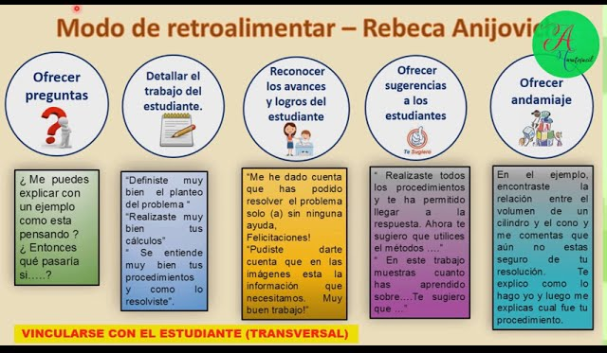 | Énfasis para la retroalimentación  Debo crear situaciones que le permitan a Tadeo a expresarse con sus propias palabras los sucesos que más le gustaron. Realizando inferencias sencillas a partir de alguna información. | Énfasis para la retroalimentación  Debo crear situaciones que le permita a Tadeo a profundizar y dar continuidad al cuento de manera coherente.  Reflexionar junto con ella sobre la importancia de escuchar (escucha activa) a través de preguntas

COMPETENCIA: CREA PROYECTOS DESDE LOS LENGUAJES ARTÍSTICOS
Criterio de evaluación:  Desarrolla su capacidad creativa cuando representan personajes utilizando un disfraz . | Criterio de evaluación:  Construye materiales para poder jugar junto con su familia dentro de su hogar. | Criterio de evaluación:  Produce y elabora su cada uno e los accesorios para ir a otros planetas (nave espacial, cohete, platillo,  ,traje Espacial, oxigeno, capsula de tiempo ,tele transportador, laser, espadas laser espaciales ) | Estándar de Aprendizaje  Crea proyectos artísticos al experimentar y manipular libremente diversos medios, materiales para descubrir sus propiedades expresivas. Explora los elementos básicos de los lenguajes del arte como el sonido, los colores y el movimiento. Explora sus propias ideas imaginativas que construye a partir de sus vivencias y las transforma en algo nuevo mediante el juego simbólico, el dibujo, la pintura, la construcción, la música y el movimiento creativo. Comparte espontáneamente sus experiencias y creaciones.
Experiencia de aprendizaje:  Expreso lo que más me gusta de mi querido jardín a través de diversos lenguajes artísticos  Nombre de la actividad:  Dentro de mi hogar expreso lo que siento a través de dibujos | Experiencia de aprendizaje:  “Movemos todo nuestro cuerpo y descubro que me siento feliz y puedo matematizar con el”  Nombre de la actividad:  “Diseño y construyo espacios para jugar”  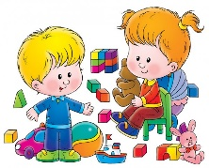 | Experiencia de aprendizaje:  Acompáñame a viajar por la imaginación  y que tenemos el poder de crear.  Nombre de la actividad:  “un viaje al espacio sideral”
Evidencia:  Organiza un espacio Davinci dentro de su hogar que le ha permitido expresar gráfica lo que siente en esta cuarentena. | Evidencia:  Diseña, esboza su prototipo , de como convertir su sala o cuarto para ser un patio de juegos. | Evidencia:  Crea soluciones criticas del contexto ,que se necesitan de animales, plantas, y como llegar a otros planetas construyendo animales fantásticos, plantas innovadoras y trajes espaciales
Primer registro.  Fecha: SEMANA OCTAVA -NOVENA | Segundo registro.  Fecha: Semana 20-21 | Tercer registro.  Fecha: Semana 31-32 | Conclusiones descriptivas reales  FINAL-2020-SUMATIVA  (SIAGIE)
TADEO evidencio en su acompañamiento que el puede el Niño dramatizar, simbolizar dentro de su casita que ha construido Organizando y desplegando sus juegos a partir de situaciones vividas en su hogar . Además Expresa sus ideas y sentimientos, y regulan sus emociones a través del juego simbólico y juego de roles con sus disfraces | TADEO ha logrado ahora dibujar su proyecto artístico luego buscar sus materiales y por último trasformar, crear y construir sus juguetes creativos e innovadores para jugar dentro de su hogar . | 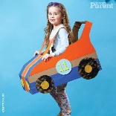  Construye cada uno de los accesorios de su transporte espacial para ir a otros planetas. | Durante este tiempo desde abril hasta diciembre se ha consolidado la competencia crea; puesto que el estudiante Tadeo ha logrado desarrollar capacidades de primero diseñar, esbozar que va construir, como va expresarse a través de diversos lenguajes artísticos como el, gráfico, plástico, musical y dramático. Al mismo tiempo se ha evidenciado su especialización en reutilizar materiales de reuso y poder construir sus juguetes, vestuario y en familia crear sus nuevos ritmos musicales y libretos teatrales.
Énfasis para la retroalimentación  Partir de situaciones problemáticas que le permitieron a Tadeo responder  ¿Qué podríamos hacer con cada vestuario del baúl de disfraces ? | Énfasis para la retroalimentación  Partir de situaciones problemáticas que le permitieron a Tadeo responder  ¿Por dónde iniciaste tu juego ,cuál fue primero jugar o construir el juguete ? | Énfasis para la retroalimentación  Partir de situaciones problemáticas que le permitieron a Tadeo responder  ¿Qué necesitas para viajar a otros planetas?

COMPETENCIA: Se desenvuelve de manera autónoma a través de su motricidad.
Criterio de evaluación:  Juega con su cuerpo para ser un personaje . | Criterio de evaluación:  Crea nuevos movimientos logrando combinar posibilidades motrices con las manos y los pies. | Criterio de evaluación:  Vivencia dominio de su esquema, espacio y  ritmo corporal al crear una coreografía. | ESTANDAR DE APRENDIZAJE  Se desenvuelve de manera autónoma a través de su motricidad cuando explora y descubre su lado dominante y sus posibilidades de movimiento por propia iniciativa en situaciones cotidianas. Realiza acciones motrices básicas en las que coordina movimientos para desplazarse con seguridad y utiliza objetos con precisión, orientándose y regulando sus acciones en relación a estos, a las personas, el espacio y el tiempo. Expresa corporalmente sus sensaciones, emociones y sentimientos a través del tono, gesto, posturas, ritmo y movimiento en situaciones de juego.
Experiencia de aprendizaje:  “Diseño, dibujo, reúso, trasformo materiales reciclados en proyectos artísticos para bailar, dramatizar y aprendo a crear cuentos con ayuda de mi gran familia”  Nombre de la actividad:  “Jugamos a disfrazarnos y jugar con todo nuestro cuerpo” | Experiencia de aprendizaje:  “Movemos todo nuestro cuerpo y descubro que me siento feliz y puedo matematizar con el”  Nombre de la actividad:  “Utilizo brazos y piernas para crear juegos corporales para divertirme” | Experiencia de aprendizaje:  “¿Cómo nos divertimos en familia partiendo de situaciones reales para contar y expresarnos artísticamente?”  Nombre de la actividad:  “Creamos un baile en familia”
Evidencia:  Tadeo utilizo cada parte de su cuerpo para ser un gran personaje en su espacio creativo. | Evidencia:  Juega con todo su cuerpo demostrado coordinación independización segmentaria resolver problemas motrices en el espacio. | Evidencia:  Describe los lugares y personajes fantásticos que inventa a partir de la conversación o del relato escuchado y da a conocer su elección
Primer registro.  Semana: 10  Fecha: SEMANA 10 | Segunda registro.  Semana: 20-21  Fecha: SEMANA 20 -21 | Tercer registro.  Semana: 33  Fecha: | Conclusiones descriptivas reales  FINAL-2020-SUMATIVA (SIAGIE)
TADEO comenta que debemos de lavarnos las manos y usar mascarilla para protegernos de la corona virus, que debemos de acudir al doctor si nos sentimos mal de salud. | TADEO me enseña su video donde ha creado junto con sus familia nuevos juegos con utilizando sus brazos , piernas ,codos y acompañando de canciones cortas. | Tadeo en familia demuestra ritmo corporal al bailar en el espacio de su hogar creando diversos movimientos en forma  libre y creativa | En esta pandemia la educación no ha se ha paralizado y el niño TADEO ha consolidado su poder de conocer su esquema corporal, espacio, equilibrio, coordinación, ritmo y poder jugar simbólicamente utilizando todo su cuerpo, parte o segmentos de el  pues su principal estrategia fue conocer y construir; quien es él; partiendo de que tiene un cuerpo y reconocer que posibilidades de movimiento puede hacer con el .Finalmente su hogar se ha transformado en un espacio para ser su patio de juegos y poder consolidar su corporeidad que ayuda a madurar su autoestima y autonomía en forma paralela partiendo de la vivencia motriz con su cuerpo
Énfasis para la retroalimentación  Partir de situaciones problemáticas que le permitieron a Tadeo responder  ¿Con que parte de tu cuerpo puedes ser un personaje al ponerte tu disfraz?? | Énfasis para la retroalimentación  Partir de situaciones problemáticas que le permitieron a Tadeo responder: ¿Por dónde iniciaste tu juego ?  ¿Qué movimientos combinaste y que parte de tu cuerpo utilizaste ? | Énfasis para la retroalimentación  Partir de situaciones problemáticas que le permitieron a Tadeo responder:  ¿Qué pasaría si no tuvieras el equilibrio y coordinación de tu cuerpo?  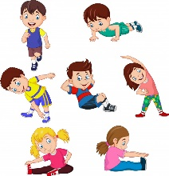

COMPETENCIA: Lee diversos tipos de textos escritos en su lengua materna.
Criterio de evaluación:  Lee y comprende una relación entre letras y los dibujos  Opina dando razones sobre algún aspecto del texto leído (por sí mismo o a través de un adulto), a partir de sus intereses y experiencia. | Criterio de evaluación:  Infiere que acontecimientos sucederán después de un desenlace dentro del cuento que esta escuchando y decodificando . | Criterio de evaluación:  Infiere y expresa su opinión después de leer el afiche sobre el reciclado ,que debe antes de reciclar cada residuo debe estar limpio y seco. | Estándar de Aprendizaje  Lee diversos tipos de textos que tratan temas reales o imaginarios que le son cotidianos, en los que predominan palabras conocidas y que se acompañan con ilustraciones.  Construye hipótesis o predicciones sobre la información contenida en los textos y demuestra comprensión de las ilustraciones y de algunos símbolos escritos que transmiten información.  Expresa sus gustos y preferencias en relación a los textos leídos a partir de su propia experiencia. Utiliza algunas convenciones básicas de los textos escritos.
Experiencia de aprendizaje:  Expreso lo que más me gusta de mi querido jardín a través de diversos lenguajes artísticos  Nombre de la actividad:  Dentro de mi hogar expreso lo que siento a través de dibujos | Experiencia de aprendizaje:  Así celebramos en mi familia y comunidad  Nombre de la actividad:  Cuento de las celebraciones de las comunidades de la amazonia. | Experiencia de aprendizaje:  “¿Generamos menos residuos sólidos en casa y los transformamos para tener un hogar limpio y un planeta para toda la vida mía y de mis descendientes?  Nombre de la actividad:  ¿Cómo podemos cuidar nuestro ambiente de la  contaminación?
Evidencia:  Organiza un espacio de lectura dentro de su hogar que le ha permitido leer en forma global describiendo la relación entre las imágenes y las letras. | Evidencia:  Interpreta con sus propias palabras lo que sucederá después de decodificar un desenlace triste del cuento del sol, luna o san juan. | Evidencia:  Comprende el mensaje del texto leído sobre el proceso de reciclaje con sus actividades previas de limpieza, secado y acciones para cada tipo de residuo sólido.
Primer registro.  Fecha: OCTAVA Y NOVENA SEMANA  Miércoles 20 de mayo | Segundo registro.  Fecha: SEMANA 25  22 de setiembre | Tercer registro.  Fecha: SEMANA 35-36  Miércoles 02 de Diciembre. | Conclusiones descriptivas reales  FINAL-2020-SUMATIVA (SIAGIE)
Énfasis para la retroalimentación  Partir de situaciones problemáticas que le permitieron a Tadeo responder  Dentro de su hogar en un espacio acogedor lee y decodifica imágenes y texto logrando comprende los mensajes del texto. | Énfasis para la retroalimentación  Partir de situaciones problemáticas que le permitieron a Tadeo responder  Tadeo en el cuento realizo muchas predicción de los que vendrá a continuación del cuento las costumbres de cada pueblo .  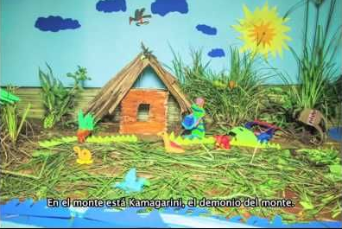 | Énfasis para la retroalimentación  Partir de situaciones problemáticas que le permitieron a Tadeo responder  ¿Qué reflexionamos después de leer los afiches de reciclaje, debemos o no limpiar las botellas antes de reutilizarlas y enviarlas a las industrias?  Además he consolidado la competencia logrando que comunique la información explicita, implica y proponga sugerencias luego de haber leido el texto funcional afiche. | Este año escolar virtual no ha sido un impedimento para poder lograr que desde sus hogares la familia organice un espacio para la compresión de textos narrativos. Además, en situaciones auténticas de la vida diaria el niño TADEO; ha logrado leer recetas, leer sus propias instrucciones de juegos y leer cartas a sus familiares que no podía ver por el contexto de pandemia.  Logrando una lectura global con sus tres desempeños como es su comprensión y activación de su  memoria de trabajo, fortalecer su nivel de interpretar, hacer  inferencias y predicciones. Pero sobre todo lograr que Tadeo exprese luego de una comprensión critica, emitir sus  opiniones, gustos luego de reflexionar , evaluar y comente sugerencias .
Énfasis para la retroalimentación  Responde a las preguntas críticas y de contexto sobre el cuento más te vale, mastodonte demostrando una óptima comprensión lectora y sobre todo expresando su argumentación lógica y asertiva con una postura realista lectora .A través de la video llamada por wasap. | Énfasis para la retroalimentación  Parti de situaciones problemáticas que le permitieron a Tadeo responder:  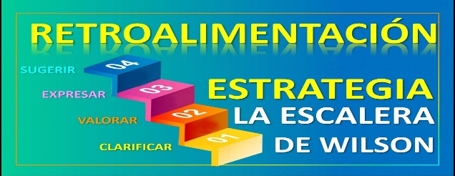 | Énfasis para la retroalimentación  ¿Qué reflexionamos después de leer los afiches de reciclaje, debemos o no limpiar las botellas antes de reutilizarlas y enviarlas a las industrias?  Sustenta su postura crítica que pasaría si no reciclaría, como perjudicaría que estos residuos sólidos lleguen al mar ,afecten la vida de los animales que viven ahí y de otros animales y seres humanos que dependemos del agua.

COMPETENCIA: Escribe diversos tipos de textos en su lengua materna
Criterio de evaluación:  Intente comunicar a través de trazos, garabatos, bolita y palitos | Criterio de evaluación:  Escribe por propia iniciativa y a su manera sobre lo que le interesa: considera a quién le escribirán y para qué lo escribirá; utiliza trazos, grafismos, letras ordenadas de izquierda a derecha y sobre una línea imaginaria para expresar sus ideas, emociones en torno a un tema a través de una nota o carta, para relatar una vivencia o un cuento. | Criterio de evaluación:  1.Planifica en una hoja blanca los procesos de potabilización del agua, (captación, coagulación decantación filtración, cloración, distribución)  2.Escribe con su propio nivel de escritura acompañados de imágenes el proceso de potabilización.  3. Revisa su afiche y lo termina decorando. | Estándar de Aprendizaje  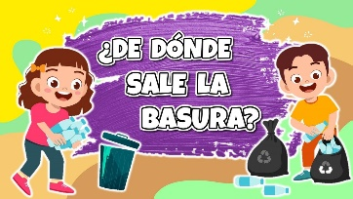  Escribe a partir de sus hipótesis de escritura diversos tipos de textos sobre temas variados considerando el propósito y el destinatario a partir de su experiencia previa. Desarrolla sus ideas en torno a un tema con la intención de transmitir ideas o emociones. Sigue la linealidad y direccionalidad de la escritura
Experiencia de aprendizaje:  Movemos todo nuestro cuerpo y descubro que me siento feliz al jugar y poder matematizar”  Nombre de la actividad:  Jugamos al equilibrio | Experiencia de aprendizaje:  Compartimos tareas en casa porque soy parte de un equipo familiar  Nombre de la actividad:  Compartimos tareas en casa - I | Experiencia de aprendizaje:  Generamos menos desechos en casa y los transformamos  Nombre de la actividad:  Generamos menos desechos en casa y los transformamos  ¿Qué podemos hacer para cuidar el agua?
Evidencia:  Redacta con bolitas, palitos y dibujos textos instructivos de sus juegos que ha creado. | Evidencia:  Escribe sus compromisos de nuevas normas de convivencia de tareas compartidas | Evidencia:  Redacta un afiche Sobre El proceso de potabilización del agua para poder comunicar a su familia que no debe tomar el agua de los ríos, mares o manantiales pues deben pasar por un procesos de potabilización.
Primer registro.  Fecha: SEMANA 20  VIERNES 21 DE AGOSTO | Segundo registro.  Fecha:  SEMANA 22  Martes 01 Setiembre | Tercer registro.  Fecha:  SEMANA 36 | Conclusiones descriptivas reales  FINAL-2020-SUMATIVA (SIAGIE)
En familia crea sus juegos y Tadeo ha intentado dibujarlo la redacción de cómo se va jugar, con que materiales logrando textual izar sus juegos instructivos. | Tadeo a dibujado luego de haber dialogado, debatido y llegado a un consenso de las nuevas normas de convivencia de nuevas tareas compartidas en familia acompañando a sus símbolos con letras ,silabas y vocales que para él es lo que quiere decir sus dibujos.  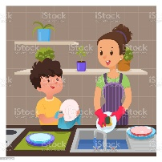 | Tadeo en su video me comenta lo que ha comprendido sobre el proceso para que lagua este limpia y saludable para beberla ;por ello él quiere compartir esta información para todos los que viven en su familia ;por ello Planifica que todos dibujos de fases de la potabilización estén presente ,luego los acompaña con su escritura de silabas y por ultimo lo revisa con su familia para poder mostrármelo. | En el trascurso de un año distinto; hemos tenido escasos situaciones para motivarlos a escribir pues se ha priorizado la salud socio emocional el niño al permanecer en cuarentena durante nueves meses ,recién desde agosto logramos que madure su conciencia de poder comunicarse a través de otro lenguaje denominado el escrito ,donde el ordeno sus ideas y las plasmo en dibujos y algunos garabatos para que sean parte de textos ,instrucciones de juegos, recetas ,cartas y normas para poder lograr vencer al covid19.Finalmente estas dos ultimas semanas el niño esta vivenciando conocer la estructura de un afiche para poder comunicar lo importante que es reciclar ,reusar y siempre a través de signos gráficos que se asocian letras vocales ,silabas y algunas palabras.
Énfasis para la retroalimentación  Partir de situaciones problemáticas que le permitieron a Tadeo responder.  Por donde debe iniciar el juego  Existirá un orden.  Luego se logró que ordene las acciones en dibujos y algunos garabatos que dan inicio a la redacción de sus juegos instructivos. | Énfasis para la retroalimentación  Partir de situaciones problemáticas que le permitieron a Tadeo responder.  Como haríamos para que todos sepan cuales son las nuevas normas de nuevas tareas compartidas en familia.  Motive a Tadeo a escribirlas logrando que planifique sus ideas, los textualice y juntos lo revisamos. | Énfasis para la retroalimentación  Partir de situaciones problemáticas que le permitieron a Tadeo responder  ¿Por qué el agua tiene que limpiarse y colocarle cloro y químicos para recién poder tomarla ?

FICHA DE REGISTRO DEL PROGRESO DEL NIÑO/A Y ACCIONES DE RETROALIMENTACION EN UNA EDUCACION A DISTANCIA
APELLIDOS Y NOMBRES DEL NIÑO (A): PEREZ GARCIA, MEGARA LIZ
EDAD: 4 años
COMPETENCIA: Resuelve problemas de cantidad
Criterio de evaluación:  Establece correspondencia uno a uno en situaciones cotidiana. | Criterio de evaluación:  Utiliza el conteo hasta 5 en situaciones cotidianas que requiere contar, empleando material concreto o su propio cuerpo. | Criterio de evaluación:  Utilizan el conteo para elegir el baile de la presentación familiar. | Estándar de Aprendizaje  Resuelve problemas referidos a relacionar objetos de su entorno según sus características perceptuales; agrupar, ordenar hasta el quinto lugar, seriar hasta 5 objetos, comparar cantidades de objetos y pesos, agregar y quitar hasta 5 elementos, realizando representaciones con su cuerpo, material concreto o dibujos. Expresa la cantidad de hasta 10 objetos, usando estrategias como el conteo. Usa cuantificadores: “muchos” “pocos”, “ninguno”, y expresiones: “más que” “menos que”. Expresa el peso de los objetos “pesa más”, “pesa menos” y el tiempo con nociones temporales como “antes o después”, “ayer” “hoy” o “mañana”.
Experiencia de aprendizaje:  “Mate jugando en casa”  Nombre de la actividad:  “cuando pongo la mesa pienso y realizo correspondencia | Experiencia de aprendizaje:  “Movemos todo nuestro cuerpo y descubro que me siento feliz al jugar y poder matematizar””  Nombre de la actividad:  “Los juegos de hoy” | Experiencia de aprendizaje:  ““¿Cómo nos divertimos en familia partiendo de situaciones reales para contar y expresarnos artísticamente?  Nombre de la actividad:  ¿Cómo nos divertimos con la música en familia?
Evidencia:  Elabora causas, cuenta y coloca la mesa haciendo correspondencia a que cada plato de causa le corresponde un cubierto y una servilleta. | Evidencia:  Cuenta los materiales, juguetes que ordena después de jugar con toda su familia .  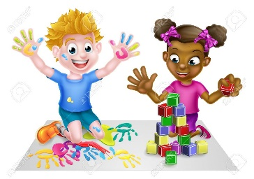 | Evidencia:  Representan las respuestas de los gustos y preferencias para completar un cuadro de doble entrada y luego analizan el cuadro gráfico y comunican; cual es la mayor cantidad de puntos de preferencia sobre que género musical que les gustaría bailar a su familia.
Primer registro.  Semana: 10  Fecha: Semana 10 -11 | Primer registro.  Semana: 21  Fecha: | Tercer registro.  Fecha:  Semana 33  Matemática grafica  Miércoles 18 de Noviembre | Conclusiones descriptivas reales  FINAL-2020-SUMATIVA (SIAGIE)
Se observó las fotografías que Tadeo envió donde presenta presentados los ingredientes (3 limones, 4 cucharadas de azúcar y 4 vasos con agua) materiales a utilizar (jarra, vaso, exprimidora de limones, cuchillo y cuchara) para la preparación de la limonada con el apoyo de mamá. | Se observó como agrupo y logro contar los materiales, juguetes que ordeno después de jugar con toda su familia . | Tadeo ha comprendido el problema y ha procedido a entrevistado a cada miembro de su familia sobre las preferencias de que les gusta escuchar como música y que le gusta bailar .Con todo esos datos logro hacer doble comprensión del problema logrando graficar y simbolizar los datos obtenidos . | Tadeo en esta competencia se ha logrado madurar sus capacidades de comprensión del problema ,luego el niño ha trazado su planes de acción para resolverlos partiendo de situaciones cotidianas de la vida diaria como actividades auténticas porque él ayudo a su mamá agrupar su juguetes, a hacer correspondencia al poner la mesa, como vivenciar que en este último trimestre las vivencias ,respuestas y datos como información se pueden representar matemáticamente a un nivel pictórico ,gráfico y simbólico .  Aportando a la maduración de su conciencia que en cada momento de su vida está haciendo matemática, antes de acostarse, se lava los dientes, después se despide, así se levanta, cuenta, personas que van a desayunar, hace correspondencia, sería la cucharas ,sería sus juguetes ,ordena y los retos reales en la cocina o en jardín; dando cuenta que lo puede representar.
Énfasis para la retroalimentación  Plantear situaciones que le permita a Tadeo utilizar el conteo en las que requiere contar,  Donde logre que en situaciones de la vida cotidiana como ayudar a poner la mesa pueda hacer correspondencia y me argumento porque en un plato solo le corresponde un cubierto y una servilleta. | Énfasis para la retroalimentación  Partir de situaciones problemáticas que le permitieron a Tadeo responder:  ¿Primero dibujaste o comprendiste el problema matemático con los juguetes que tenemos?  ¿Dentro de tus juguetes o materiales existen otras formas de separarlos?  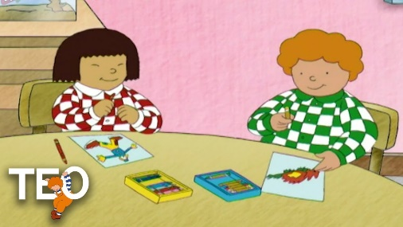 | Énfasis para la retroalimentación  Partir de situaciones problemáticas que le permitieron a Tadeo responder:  ¿Si tuviéramos géneros mixtos por cada integrante vale 2 palotes o 1 palote? Evidenciando que Tadeo reconoce que cada agosto de un género es un palote y si tiene dos gustos cada palote va en le genero donde le corresponde.

Indaga mediante métodos científicos para construir sus conocimientos
Criterio de evaluación:  Investiga los fenómenos químicos y físicos que están pasando a su alrededor en tiempo de pandemia como color del cielo y los animales del mar, color del agua del mar | Criterio de evaluación:  Investiga al leer y comprender la información científica de un texto sobre como reutilizar las cascaras de las frutas o verduras.  Recopila información sobre para que sirven las cascaras de las frutas entrevistando a sus abuelos y las personas sabias de su pueblo o comunidad.  Elabora su compost de las cascaras de verduras y frutas para preparar su tierra al momento de sembrar. | Criterio de evaluación:  1.Comprenda el problema científico; ¿Crees que en el mar y en los ríos hay residuos sólidos, ¿cómo llegaron ahí?  2.1. ¿Expresa soluciones como hipótesis?  2.2 Entiende que debe experimentar si realmente sus respuestas de hipótesis son correctas  3. Busca información sobre cómo debería reutilizar o desechar las cascaras u otros desechos.  3.1 Dibuja lo que va obteniendo de información  3.2 Registra a través de varios procesos de dibujo  4. Compara después de haber obtenido información a través de la lectura global comprensiva  5. Identifica acciones positivas de cómo prevenir que los residuos sólidos lleguen al mar.  6. Argumenta lo que ha validado en su experimentación describiendo que su hipótesis es correcta o resulto otra forma de resolver el problema……. cuidar el mar partiendo por tener menos desechos en su hogar.  7. Sustenta por qué sería importante reutilizar y no desechar todos los desperdicios que pueden llegar al mar y Ríos.  8. Elabora un afiche de cómo prevenir que los residuos sólidos no lleguen al mar al reutilizarlos. (conciencia ambiental) | Estándar de Aprendizaje  Explora los objetos, el espacio y hechos que acontecen en su entorno, hace preguntas en base a su curiosidad, propone posibles respuestas, obtiene información al observar, manipular y describir; compara aspectos del objeto o fenómeno para comprobar la respuesta y expresa en forma oral o gráfica lo que hizo y aprendió.
Experiencia de aprendizaje:  “GABY NOS ESTA BUSCANDO”  Nombre de la actividad:  “El cielo está limpio y agua está limpia ” | Experiencia de aprendizaje:  Aprendiendo a comer sano para sentirme bien  Nombre de la actividad:  Aprovechamos las  cáscaras de los  alimentos | Experiencia de aprendizaje: ¿Generamos menos residuos sólidos en casa y los transformamos para tener un hogar limpio y un planeta para toda la vida mía y de mis descendientes?  Nombre de la actividad:  ¿De dónde sale la basura?
Evidencia:  Dibuja como esta su cielo y describe como estaba antes de estar en cuarentena | Evidencia:  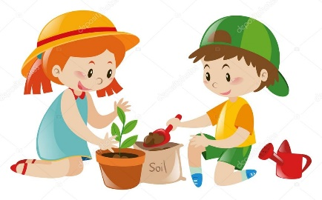  . Prepara su tierra para poder sembrar su semilla utilizando las cascaras de las frutas o verduras luego de haber recopilado información entrevistando, leyendo libros y observando videos. | Evidencia:  Comprende ,responde con hipótesis y busca ,investiga ,indaga ,registra información que pueda sustentar sus hipótesis planteadas como solución .Luego comunica sus resultados sobre cómo llegaron los residuos sólidos a los Ríos y mares.
Primer registro.  Semana: 4  Fecha: | Segundo registro.  Fecha:  Semana: 30 | Tercer registro.  Fecha:  Semana: 35-36 | Conclusiones descriptivas reales  FINAL-2020-SUMATIVA (SIAGIE)
Tadeo comenta al inicio del desarrollo de aprendo en casa; que ahora que está dentro de su hogar solo mira por las ventanas y observa que su cielo está más limpio y de color azul. También me describe que a vito bichitos como hormigas, polillas y arañas dentro de su casa. | Tadeo para resolver el problema científico dibujo lo que se le estaba pidiendo ,luego propuso a su padres buscar información entrevistando y luego analizarla .Por último me mostró como resolvió el problema logrando preparar su tierra y sembrar. | Tadeo me comenta todo lo que hizo para obtener información ,entrevistó a su padres ,abuelos ,ellos le enseñaron información en su celular, laptop y por ello Tadeo puedo describirme e interpretar que pasaría con el planeta tierra si se llena de basura o desechos inorgánicos como plástico, Tecnopor u otros óxidos . | Esta competencia de indaga mediante métodos científicos para construir sus conocimientos ,se vivencio en la cocina y jardín de cada hogar del niño. Tadeo .Donde comprendió problema científico, aporto sus soluciones, busco información entrevistando dentro de su familia y buscando información verídica en libros ,en su hogar comparar ,analizar ,interpretar y luego me comunicó sus conclusiones científicas partiendo de la vida diaria de situaciones auténticas como los animales que viven en su hogar ,que animales le ayudan en su alimentación ,como debemos prevenir de algunos bichitos pueden causar enfermedades y donde más se ha profundizado este año son las últimas experiencias de aprendizaje de haber sensibilizado a Tadeo de que tiene que reciclar ,reusar y reutilizar todos los desechos para lograr que su planeta tierra siempre tengan oxígeno para poder vivir.
Énfasis para la retroalimentación  Partir de situaciones problemáticas que le permitieron a Tadeo responder:  Las personas ya no salen a dejar su basura en la calle. Logrando que Tadeo compare, establezca relación de antes de la pandemia y después de la pandemia.  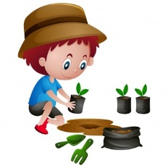 | Énfasis para la retroalimentación  Partir de situaciones problemáticas que le permitieron a Tadeo responder:  ¿Qué pasaría si no echaremos cáscaras a la tierra?  ¿Qué tendrán las cáscaras que hacen que las plantas crezcan rápido y de muchos frutos?  Logrando que comprenda que el también puede sembrar su propio alimento y mejorar la calidad de la tierra abonándolo con sus propios desechos orgánicos como cascaras de frutas, verduras o huevos. | Énfasis para la retroalimentación  Partir de situaciones problemáticas que le permitieron a Tadeo responder:  ¿Cómo podremos cambiar las conductas de personas que desde el carro lanzan sus desperdicios a la calle?  En este último registro se dio fuerza al desarrollo de la sistematización de la retroalimentación para lograr fortalecer su conciencia ambiental del niño Tadeo y de su familia, a través de valorar sus logros, pero desafiarlo con preguntas de alto conocimiento y una óptima devolución que logre que el estudiante comparta sus dudas y juntos avancemos en esclarecerlas a tarea de una evaluación compartida auténtica.

COMPETENCIA: Resuelve problemas de forma, movimiento y localización
Criterio de evaluación:  Emplean nociones espaciales al buscar y explorar los objetos o elementos para su  zona de juegos. Colocándolos dentro de su caja donde le corresponde y agrupándolos por categoría de juguete | Criterio de evaluación:  Baila y entiende la canción desplazando su cuerpo en el espacio arriba-abajo, adentro-afuera, cerca-lejos, hacia adelante hacia atrás, a un lado-al otro, según la canción indique . | Criterio de evaluación:  Se ubica a sí mismo y ubica objetos en el espacio en el que se encuentra; a partir de ello, organiza sus movimientos y acciones para desplazarse. Utiliza expresiones; arriba- abajo, dentro-fuera, delante de, detrás de , encima-debajo, hacia adelante, hacia atrás que muestran las relaciones que establece entre su cuerpo ,el espacio y los objetos que hay en el entorno. | Estándar de Aprendizaje  Resuelve problemas al relacionar los objetos del entorno con formas bidimensionales y tridimensionales. Expresa la ubicación de personas en relación a objetos en el espacio “cerca de” “lejos de” “al lado de”, y de desplazamientos “hacia adelante, hacia atrás”, “hacia un lado, hacia el otro”. Así también expresa la comparación de la longitud de dos objetos: “es más largo que”, “es más corto que”. Emplea estrategias para resolver problemas, al construir objetos con material concreto o realizar desplazamientos en el espacio
Experiencia de aprendizaje:  “Movemos todo nuestro cuerpo y descubro que me siento feliz”  . | Experiencia de aprendizaje:  Compartimos tareas en casa porque soy parte de un equipo familiar | Experiencia de aprendizaje:  ¿Generamos menos residuos sólidos en casa y los transformamos para tener un hogar limpio y un planeta para toda la vida mía y de mis descendientes?
Evidencia:  Ubican objetos en el espacio de juego y los organizan haciendo uso de  expresiones como “al lado de”, “cerca de”, “lejos de” | Evidencia:  Comprende el problema planteado y coloca en cada espacio de su cada los objetos que corresponden,para así ayudar en la tareas de su hogar. | Evidencia:  Observa cada residuo ,y resuelve el problema de ubicarlo dentro de cada tacho donde le corresponde.
Primer registro.  Fecha:  Martes 18 AGOSTO  Un espacio para divertirnos y jugar  Semana 20 | Segundo registro.  Fecha:  Semana 22 | Tercer registro.  Fecha:  Semana 34 | Conclusiones descriptivas reales  FINAL-2020-SUMATIVA  (SIAGIE)
Tadeo construyó juegos dentro de su sala como pistas de carreras rectas y curvas en el espacio. | Tadeo hizo comparaciones de espacio de su casa y se comprometió a ayudar diariamente guardando sus juguetes dentro de su caja de forma ordenada y también a regar las plantas | Reconoció organizar los residuos orgánicos ,inorgánicos ,por sus características de forma y perceptual ubicándolas dentro de cada tacho de color que le corresponde . | La competencia resuelve problemas de forma, movimiento y localización se ha trabajado en forma integrada pero no ha sido una competencia protagónica pro lo cual se ha tenido que adecuarla en las situaciones de aprendizaje .Logrado que Teo reconozca y diferencia las característica de cada objeto asociándolas a su forma .Además las ubicado en el espacio dentro ,fuera ,construir caminos rectos ,curvos y se ha desplazado de un lugar a otro dentro de su hogar madurando que con su cuerpo se puede ubicar en cualquier parte del espacio además de colocar dentro de cada tacho los objetos que le corresponden para ser reciclado y reutilizados.
Énfasis para la retroalimentación  Partir de situaciones problemáticas que le permitieron a Tadeo responder:  ¿sólo existen espacios planos? | Énfasis para la retroalimentación  Partir de situaciones problemáticas que le permitieron a Tadeo responder:  ¿Qué objetos crees tú que corresponden estar dentro del baño o cocina? | Énfasis para la retroalimentación  Partir de situaciones problemáticas que le permitieron a Tadeo responder:  ¿Dentro de que tacho irá las espinas y cucharas oxidadas ?

